HƯỚNG DẪN SCAN TỪ MÁY IN SANG Ổ ĐĨA TEMP$

Mục lục

1.Hướng dẫn Scan cho từng lầu 2

1.1. Máy Scan Fuji Lầu 4, 5 và 8 2

1.1.1. Scan to PC 2

1.1.2. Scan to Email 4

1.2. Máy Scan Fuji lầu 1 6

1.2.1. Tùy chọn chức năng Scan 6

Scan to Temp: 7

Scan to Email: 7

**Lưu ý:**

* Click + Chuột trái vào phần mục lục để được di chuyển nhanh đến hướng dẫn
* Thư mục SCAN-Fuji sẽ tự động xóa dữ liệu bên trong lúc 23h hàng ngày nên cần lưu ý để lấy file về máy để tránh việc file bị xóa mất và không thể lấy lại file

# 1.Hướng dẫn Scan cho từng lầu

## 1.1. Máy Scan Fuji Lầu 4, 5 và 8

### 1.1.1. Scan to PC

Chọn vào biểu tượng **Scan to PC**

Chọn **Address Book…**

Chọn **Scan To Temp**

Sau khi chỉnh các thông tin cần thiết như:

* Scan màu hay trắng đen
* Một mặt hay hai mặt
* Định dạng file
* … => Chọn Scan

**File scan sẽ về thư mục \\File1\temp$\SCAN-Fuji**

### 1.1.2. Scan to Email

Chọn vào biểu tượng **E-mail**

Chọn **Add Me**

Chọn **To** và sau đó ấn **Save**

Sau khi chỉnh các thông tin cần thiết như:

* Scan màu hay trắng đen
* Một mặt hay hai mặt
* Định dạng file
* … => Chọn Scan

**File scan sẽ được gửi về Email**

## 1.2. Máy Scan Fuji lầu 1

### 1.2.1. Tùy chọn chức năng Scan

Chọn vào biểu tượng **Scan**

Thanh bên phải mặc định sẽ có option tên nhân viên dùng để scan về mail hoặc scan về temp

Về từng chức năng sử dụng sẽ được giải thích chi tiết như sau:

### Scan to Temp:

Scan về cả mail và temp giữ nguyên như hình – chỉ cần chọn vào phần tùy chỉnh scan để chỉnh sửa các thông tin scan nếu các thông số đã đúng yêu cầu chỉ cần ấn Start để scan

\

**File scan sẽ về thư mục \\File1\temp$\SCAN-Fuji**

### Scan to Email:

Nếu chỉ cần scan về email hoặc temp thì xóa option tên nhân viên hoặc SCAN TO TEMP (Bấm dấu X), sau đó kiểm tra lại thông số scan và chọn Start để scan

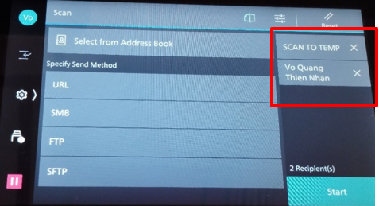

**Cần thêm thông tin hoặc chưa rõ phần nào nhờ anh/chị/em liên hệ It support để được hướng dẫn chi tiết hơn. Cảm ơn anh chị đã đọc**